gebrannte Mandeln

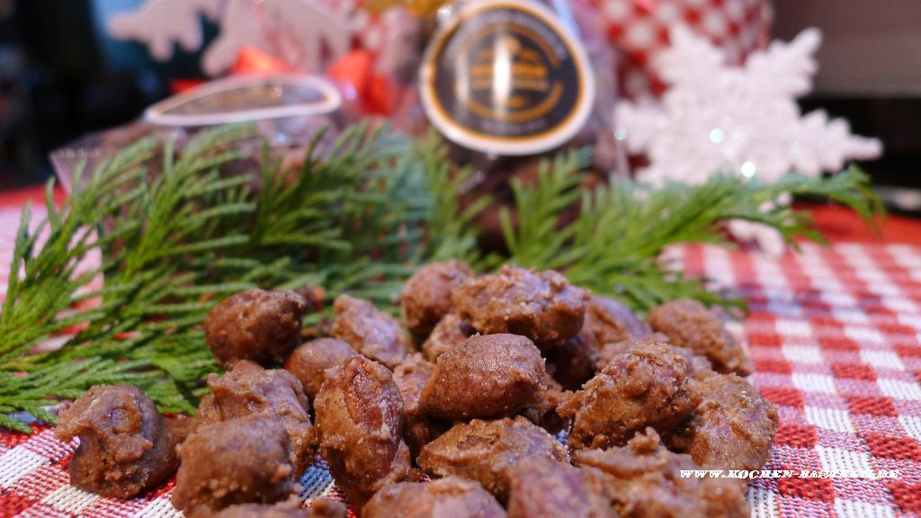

Für zwei kleine Tütchen :

200 gr Mandelkerne, noch mit brauner Haut

125 gr Vollrohzucker “Mascobado”

1 TL Zimt, gemahlen

1 TL selbstgemachter Vanillezucker (oder 1 Päckchen Vanillinzucker)

1 Stich Butter

50 ml Wasser
Den Backofen auf 170°C Umluft vorheizen.
Die Mandelkerne auf einem Backblech verteilen und ca. 20 Minuten im Backofen rösten.
Ein zweites Backblech mit Backpapier belegen und zur Seite stellen. Steht nur ein Backblech zur Verfügung, dann sollte dieses nach dem Rösten unter kaltem Wasser abgespült werden, damit es schneller abkühlt.
Die übrigen Zutaten in einer Pfanne unter ständigem Rühren langsam erwärmen und aufkochen lassen. Die Mandeln dazugeben und gut mit der Karamellmasse vermischen. Wenn alle Mandeln rundherum mit einer Zuckerkruste überzogen sind, auf ein kaltes mit Backpapier belegtes Backblech schütten und sofort mit zwei Gabeln voneinander trennen.
Abkühlen lassen und anschließend in Cellophanbeutelchen füllen.

